Liebe Mitglieder und Freunde,

Ziel des NABU ist es, dass auch kommende Generationen eine Erde vorfinden, die lebenswert ist, die über eine große Vielfalt an Lebensräumen und Arten verfügt, sowie über gute Luft, sauberes Wasser, gesunde Böden und ein Höchstmaß an Ressourcen.

Dazu wollen wir beitragen. Wir hoffen, dass Ihnen unser Programm 2019 gefällt und Sie an den Veranstaltungen teilnehmen. Wir freuen uns auf Sie. Gäste sind herzlich willkommen.

Ihr Dr. Thomas Gölzer

Januar

Winterspaziergang
Sonntag, 20. Jan. 2019, 14:00 Uhr
Botanischer Winterspaziergang zum Feuchtgebiet Markt mit Rotraut Völlm
Treffpunkt: Schwieberdingen, Parkplatz Lüssenweg

Februar

„Nistkastenaktion: Was hat im Nistkasten gewohnt?“
Samstag, 2. Feb. 2019, 14:00 Uhr
Das Nistkasteninnere birgt so manche Überraschung; mit Ralf Trinkmann, Tel. 353819
Treffpunkt: Schwieberdingen Bahnhof

„Land der Extreme – Reisebericht Ecuador/ Galapagos“
Samstag, 23. Feb. 2019, 16:00 Uhr
Bildervortrag von Saskia Döhnert
Treffpunkt: Mehrzweckraum Rathaus Schwieberdingen

März

Jahreshauptversammlung
Freitag, 15. März 2019, 19:00 Uhr
Treffpunkt: Bruckmühle, Schwieberdingen, Vaihinger Straße 23

April

„Vogelstimmenführung“
Sonntag, 7. Apr. 2019, 9:00 Uhr
mit Prof. Dr. Hartmut Kayser, Tel. 0173 6626645
Treffpunkt: Parkplatz Bahnhof Schwieberdingen

Mai

„Vogelstimmenführung“
Sonntag, 5.Mai 2019, 9:00 Uhr
mit Prof. Dr. Hartmut Kayser, Tel. 0173 6626645
Treffpunkt: Parkplatz Bahnhof Schwieberdingen

Juni

„Auf der Suche nach Tagfaltern im Glemstal“
Samstag, 29. Juni 2018, 10:00 Uhr
mit Birgit und Saskia Döhnert
Treffpunkt: Terrassenhaus Schwieberdingen, Holdergasse 26

Juli

„Batnight- auf der Suche nach Fledermäusen“
Samstag, 13. Juli 2019, 20:30 Uhr
Erlebnisabend und Exkursion mit Ewa Paliocha,
Treffpunkt: NABU-Raum in der Hermann-Butzer-Schule im Tal, Schwieberdingen, Herrenwiesenweg 31

September

Kulturnacht Hemmingen
Samstag, 21. Sept. 2019, ab 19:00 Uhr
Bilderschau der NABU-Foto-AG auf der Kulturnacht
Treffpunkt: bitte dem Programm der Kulturnacht entnehmen

Oktober

„Wie kommt der Apfelsaft in die Flasche?“
Samstag, 5. Okt. 2019, 14:00 Uhr
So hat es bei Opa auch geschmeckt; Aktion der Naturschutzjugend auf der NABU Streuobstwiese
in Hemmingen am Eulenberg; mit Ralf Trinkmann, Tel. 353819
Treffpunkt: Kinderspielplatz Helene-Lange Straße Hemmingen

„Spaziergang über herbstliche Felder rund um den Regenpfeifer-Acker“
Sonntag, 20. Okt. 2019, 9:00 Uhr
Wir erwarten späte Durchzügler und erste Wintergäste; mit Johannes und Jochen Völlm;
gemeinsam mit dem NABU Korntal-Münchingen
Treffpunkt: Parkplatz beim Friedhof Hemmingen

November

Jahresfeier
Samstag, 9. Nov. 2019, 17:00 Uhr
Treffpunkt: Vereinszimmer der Gemeinschaftshalle Hemmingen mit Bewirtung durch das Restaurant El Greco; Hemmingen, Friedenstr. 34

VV-Exkursionen:

Private ornithologische Tagesausflüge
Leitung Johannes und Jochen Völlm; Bitte anmelden,
Tel: 07150 4401; Mobil: 01577 8881346
Email: johannes.voellm@gmx.de

„Zwischen Kreuzlingen und Romanshorn:
Am Südufer des Bodensees“
Samstag, 9. März, 6:00 Uhr

„Vogelreiches Heckengäu“
Mittwoch, 01. Mai, 6:30 Uhr

„An einem der schönsten Plätze Deutschlands …“
Samstag, 18. Mai, 5:00 Uhr

„Abendstimmung am Öpfinger Stausee“
Samstag, 14. September, 13:30 Uhr

„Herbstlicher Vogelzug im Strohgäu“
Donnerstag, 3. Oktober, 7:00 Uhr

Treffpunkt: jeweils Hallenbad Münchingen

Kosten: 5€ pro Person

regelmäßige Gruppentreffen:

Naturschutzjugend NAJU:
Leitung Ralf Trinkmann, Tel. 353819;
Treffen jeweils 16 Uhr
16.01./ 20.02./ 20.03./ 22.05./ 17.07./ 18.09./ 16.10./ 20.11./ 18.12.2019
Treffpunkt: NABU-Raum in der Hermann-Butzer-Schule im Tal, Schwieberdingen, Herrenwiesenweg 31

NABU „Wolframs Aktiventreff“:
Leitung Wolfram Bock, Tel.5538; Treffen jeweils 19 Uhr, 21.02./ 11.07./ 19.09.2019
Treffpunkt: NABU-Raum in der Hermann-Butzer-Schule im Tal

NABU Foto-AG:
Leitung Kerstin Cotrus, Tel.2480; monatliche Treffen, Termine siehe homepage www.nabu-foto-ag.de
Treffpunkt: Hemmingen Bürgertreff, Münchingerstraße 2
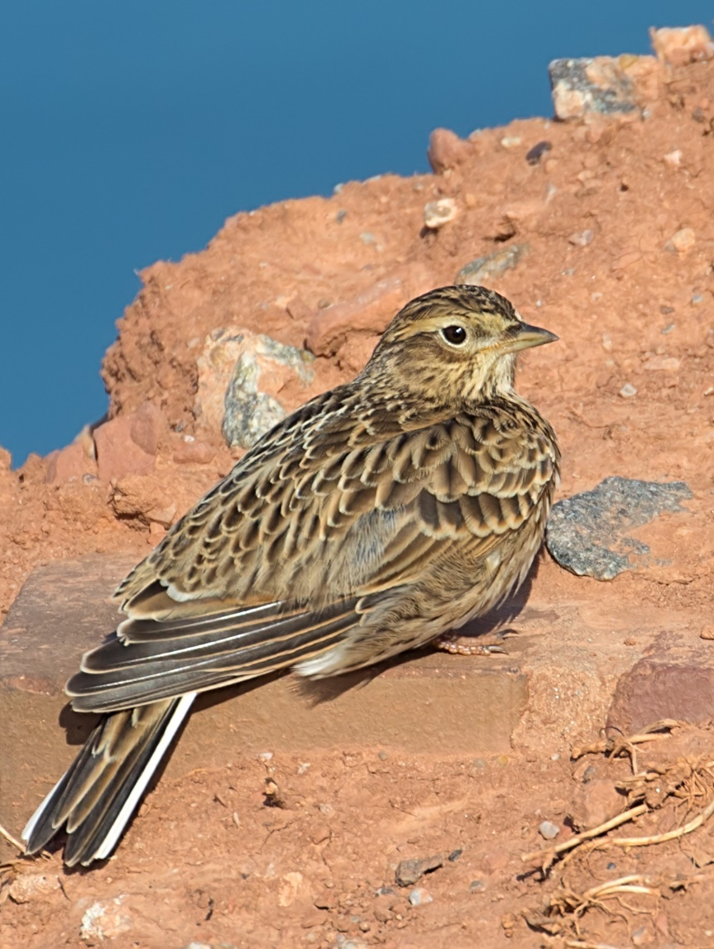



Kontakt:

1. Vorsitzender Dr. Thomas Gölzer
Tel. 07150 34649, email thomas@goelzer.de

2. Vorsitzender und Naturschutzwart Wolfram Bock

Tel. 07150 5538, email WolframBock@gmx.de

Kassenführer Helga Brehm,
Tel 07150 4963, email hb@architekt-brehm.de

Schriftführer Hildegard Gölzer
Tel. 07150 34649, email hildegard@goelzer.de

Beisitzer Kerstin Cotrus, Saskia Döhnert, Marijan Fidusek, Günter Krämer, Ralf Trinkmann

Weitere Informationen und aktuelle Termine unter
www.nabu-schwieberdingen-hemmingen.de

Spendenkonto
VR-Bank Asperg-Markgröningen eG
IBAN: DE41 6046 2808 0075 6860 07
BIC: GENODES1AMT
Spenden sind steuerlich absetzbar

Impressum
© 2019, NABU Schwieberdingen-Hemmingen; Schriftführung Hildegard Gölzer, Gartenstraße 20, 71701 Schwieberdingen; Design NABU Web-to-print-Service;
Bildnachweis Vogel des Jahres: Dr. Thomas Gölzer

Programm 2019

NABU Schwieberdingen-Hemmingen

Jahresvogel 2019- die Feldlerche

